Fecha: 31 de diciembre de 2013

Boletín de prensa Nº 917

REITERAN LLAMADO PARA QUE EN FIN DE AÑO Y CARNAVALES NO SE MANIPULE PÓLVORA

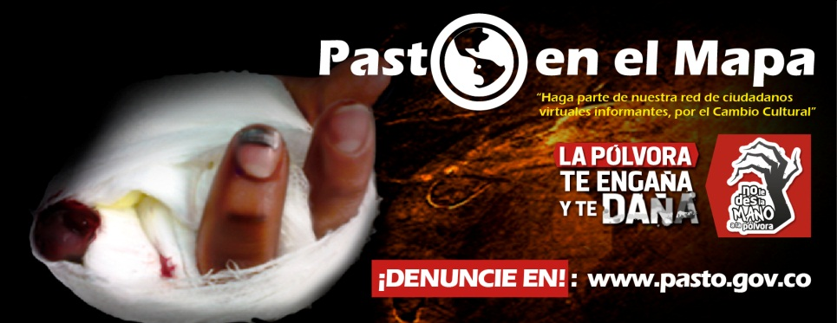

La secretaria de Salud de la Alcaldía de Pasto, Carola Muñoz Rodríguez, reiteró su llamado a la comunidad para que este martes 31 de diciembre y durante el Carnaval de Negros y Blancos, los padres de familia y demás adultos no permitan que los niños manipulen pólvora, elemento que deja secuelas físicas imborrables al igual que problemas sicológicos. La funcionaria enfatizó que la Administración a través de la Secretaría de Gobierno y Policía Nacional, seguirán trabajando para evitar que los adultos puedan comprar pólvora y que la misma llegue a manos de los menores de edad.

Por su parte el secretario de Gobierno, Gustavo Núñez Guerrero, solicitó a los habitantes del municipio abstenerse de utilizar pólvora para quemar los tradicionales años viejos en la noche de fin de año y recordó que las personas que sean sorprendidas vendiendo este material, podrán tener sanciones económicas y judiciales. Así mismo, señaló que los padres de familia cuyos hijos resulten lesionados, pueden llegar a perder la patria potestad, e invitó a la comunidad a denunciar los lugares en donde se venda o comercialice este elemento, llamando a la línea 123 de la Policía Nacional o a través de la aplicación de denuncia de pólvora en la página web www.pasto.gov.co

Contacto: Epidemióloga Secretaria de Salud, Nora Flórez Narváez. Celular: 3017275743

DESFILE DE AÑOS VIEJOS PROTAGONISTAS EN LA SENDA DEL CARNAVAL

Con motivos que representan la cotidianidad de la vida social, política, cultural, deportiva y tecnológica, un sinnúmero de participantes le dieron vida al desfile de años viejos en el desarrollo del pre-carnaval de Pasto. Más de 80 murgas con la identidad del folclor nariñense alegraron a habitantes y turistas que se apostaron en las aceras para disfrutar del talento artístico plasmado en pequeñas y grandes figuras despidiendo el año 2013.
El papel, aserrín, la ropa vieja y especialmente los mensajes en relación a los hechos que más generaron noticia en el año que termina, caracterizaron los muñecos que desfilaron por la senda del carnaval. Entre los participantes se destacaron: La rebelión de las ruanas, Por las nubes, El atarantado del plan aguante, A trancones y trancazos, entre otros.

El Alcalde Harold Guerrero López acompañado por la Gestora Social, Patricia Mazuera Del Hierro, también participaron del evento y apreciaron los diferentes motivos que se elaboraron. Autoridades como Tránsito, Policía, Defensa Civil, Espacio Público, Cruz Roja y la Corporación del Carnaval de Negros y Blancos, Corpocarnaval, estuvieron pendientes de la organización del evento que fue reconocido por su logística y realización.

Contacto: Gerente Corpocarnaval, Guisella Checa Coral. Celular: 3175031062

AUTORIDADES LOCALES INCAUTAN TONELADA Y MEDIA DE PÓLVORA

En el resultado de los operativos sorpresa que han realizado las autoridades locales con el acompañamiento de la Policía Nacional y el Ejército, dejan hasta el medio día del 31 de diciembre una tonelada y media de pólvora incautada. La información fue entregada por el Alcalde Harold Guerrero López, quien aseguró que las dependencias de control e inspección han venido desarrollando una labor intensa por diferentes sitios de la ciudad con el fin de evitar el uso y comercialización de este material que atenta contra la integridad física y la felicidad de la época.

El mandatario manifestó que espera que este año a diferencia de los anteriores, la capital de Nariño sea ejemplo a nivel nacional y no se presente ninguna persona lesionada por pólvora en fin de año y carnavales.

Por su parte, el secretario de Gobierno Gustavo Núñez Guerrero, indicó que “En esta fecha, el consumo de licor y los inconvenientes viales aumentan durante las fiestas de fin de año, por lo que es necesario que se refuercen los operativos y que se continúe trabajando en la concientización de los conductores y ciudadanos en general para evitar tanto quemados como víctimas por accidentes de tránsito”.

Así mismo, las autoridades reiteraron que el trabajo administrativo continuará con el fin de brindar la seguridad a los ciudadanos que realizarán sus compras en los diferentes centros comerciales de la ciudad.

ASISTENTES DISFRUTARON EL DESFILE DE CARROS ANTIGUOS EN PASTO

Como un evento que anticipa el fin de año, se ha convertido el desfile de carros antiguos que se realiza el 31 de diciembre en el Precarnaval de Negros y Blancos. Más de cincuenta vehículos desfilaron por las principales calles de la ciudad entre los que se destacaron las marcas: Fiat topolino 68, Fiat ombligo 79, Volkswagen 61, BMW 72, Mercedes Benz 61, Ford 28, 45 y 56; Chevrolet 55 y Willys 74, entre otros.

La directora de Corpocarnaval Guisella Checa Coral manifestó que con el desfile de carros antiguos se cierra la etapa Precarnaval y aseguró que el evento ha tomado gran importancia a lo largo de los años. Así mismo, agregó que se ha convertido en un espacio de encuentro para que niños, jóvenes, adultos y adultos mayores se reúnan en torno a estos automóviles que tienen años de historia.

La funcionaria invitó a propios y turistas para que durante la fiesta más importante del suroccidente de Colombia y declarada Patrimonio Histórico de la Humanidad por la Unesco; se juegue con respeto. “Los elementos del carnaval como la espuma, el talco y cosmético deben aplicarse de manera lúdica sin dañar la integridad física del otro”, añadió la directora. En el desfile de carros antiguos participaron vehículos del Ejército Nacional y Cuerpo de Bomberos Voluntarios

Contacto: Gerente Corpocarnaval, Guisella Checa Coral. Celular: 3175031062

EN CARNAVAL, ALCALDÍA ENTREGARÁ OFRENDA A LA VIRGEN DE LAS MERCEDES

La programación de este jueves 2 de enero inicia a las 7:00 de la mañana con la celebración religiosa en ofrenda a la Virgen de Las Mercedes, patrona de Pasto, en el templo que lleva su mismo nombre. El acto contará con la presencia del alcalde Harold Guerrero López y su equipo de colaboradores.

A las 10:00 de la mañana, la jornada continúa con el desfile de colonias provenientes de los diferentes municipios de Nariño, mostrando la riqueza cultural de sus regiones enmarcadas en tradiciones, mitos, gastronomía, música y valores.

Luego a las 11:30 de la mañana se llevará a cabo una cabalga, la cual hará su recorrido por la senda del carnaval. En la tarde, de 3:00 a 10:00 de la noche se realizará en la Plaza de Nariño el festival del humor y música campesina. En otro escenario alterno como es la Plaza del Carnaval, se desarrollará de 4:00 la tarde a 11:00 de la noche, el evento Rockarnaval que abre un espacio a la diversidad de géneros urbanos.

Pasto Transformación Productiva

María Paula Chavarriaga Rosero

Jefe Oficina de Comunicación Social
Alcaldía de Pasto

